R语言空间数据处理包大改版，raster包要退休了！
原创 走天涯徐小洋 走天涯徐小洋地理数据科学 2023-03-10 18:00 北京

走天涯徐小洋地理数据科学
一个爱生活的地理土博，分享GIS、遥感、空间分析、R语言、景观生态等地理数据科学实操教程、经典文献、数据资源
889篇原创内容
公众号
由于rgdal、rgeos、maptools三个包的持有者Roger Bivand大佬退休了，这三个包将在2023年底停止维护，而raster包也是基于前面的包开发的，所以也要跟着退休了！

涉及到的R包
这次退休影响到的R包主要有：rgdal、rgeos、maptools、raster、sp等

他们的继任者
既然有包退休，那么就有新的上岗sf (since 2016), stars (2018) 和 terra (2020)将会替代前面提到的raster和sp包。关于R空间数据处理包退休的详细内容可以参阅参考文献1.

需要注意
raster包的函数有些和terra 包很类似，有些同学经常混搭使用，这是严重错误的！
raster包的栅格主要为brick和stack，看到下图那种就知道用的是raster包的格式，terra包不能直接处理！
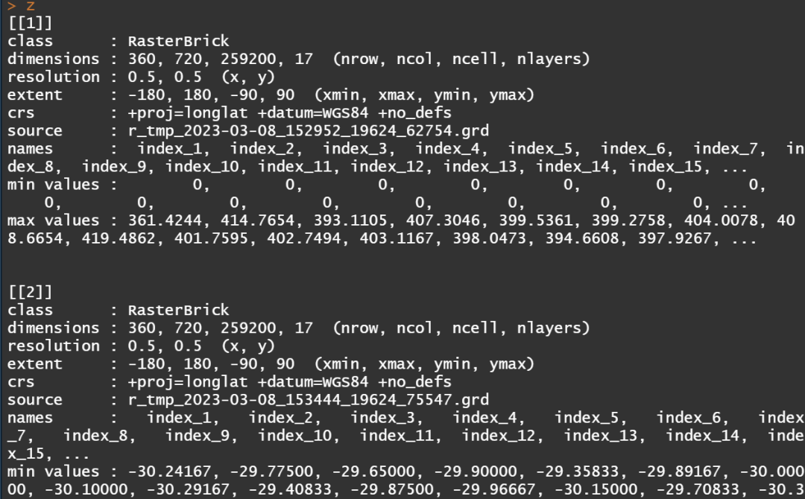raster包的栅格格式
terra包是可以读取raster包的产生的数据的，使用rast函数即可！下图才是terra包读取栅格的结果，正确的格式！
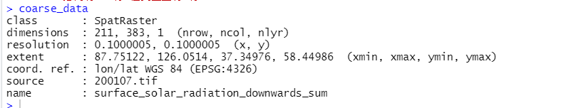这个是terra包读取后的栅格格式！要用这个！

terra包相关推文
以下精选三篇推文，涉及了terra包的数据格式转换、栅格计算、自定义函数、裁剪、重采样、时间序列数据合成等等常用操作。搞懂这三篇推文，基本R语言栅格计算常用的方法就都能学到。看不懂推文的可以加培训班学习，跟着课程讲解学。
- NetCDF和HDF数据转TIFF
- R语言栅格时间序列回归分析——整体和逐像元计算，并行计算，快到飞起！
- R语言使用Delta降尺度算法对降雨数据降尺度

参考文献
- https://r-spatial.org/r/2022/04/12/evolution.html
点击阅读原文查看培训班的遥感课程，本套课程均为terra包讲解，全新代码不过时！


走天涯徐小洋
觉得不错点赞分享
喜欢作者
R语言131
遥感与影像信息提取152
R语言 · 目录
上一篇R语言绘制遥感影像直方图下一篇文献计量从0到SCI（四）R语言分析SCI论文研究领域变化
阅读原文
阅读 1387

走天涯徐小洋地理数据科学
分享收藏3
7
​
喜欢此内容的人还喜欢
【trend包更新，输出更新】NDVI时间序列分析之Sen+MK分析全过程梳理
我关注的号
走天涯徐小洋地理数据科学
不喜欢
不看的原因
确定
- 内容低质
- 不看此公众号内容
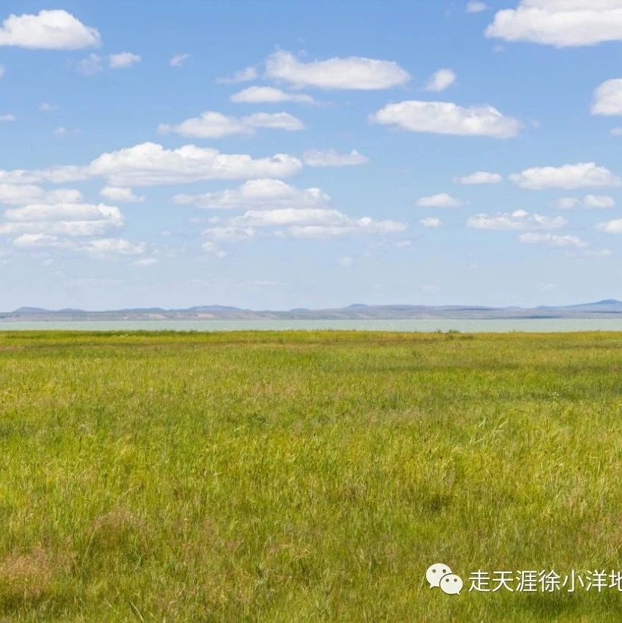
QGIS如何绘制专题图——以枸杞分布地图为例
我关注的号
走天涯徐小洋地理数据科学
不喜欢
不看的原因
确定
- 内容低质
- 不看此公众号内容
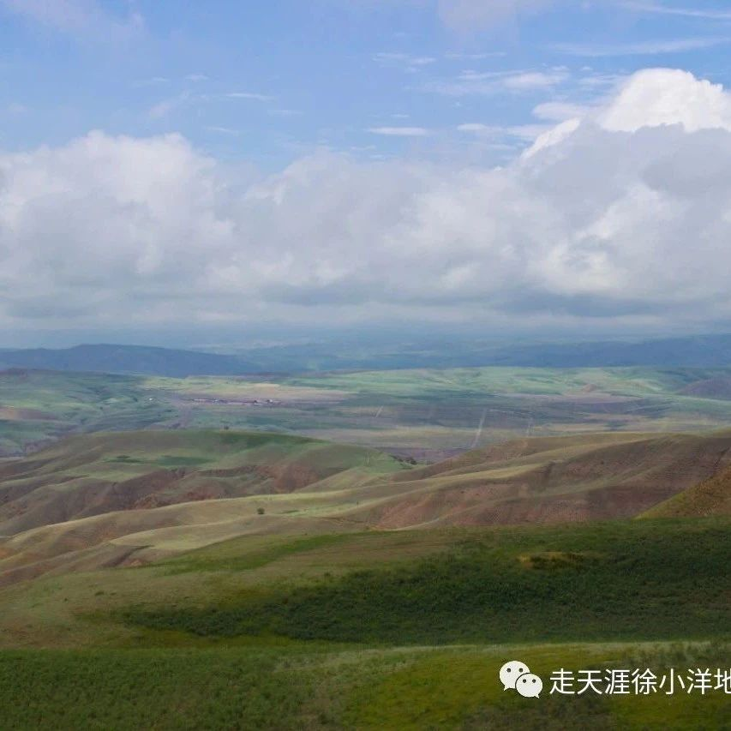
使用R语言处理气象站点数据，站点数据批量并行计算合成
我关注的号
走天涯徐小洋地理数据科学
不喜欢
不看的原因
确定
- 内容低质
- 不看此公众号内容

写下你的留言
3条留言
- 🐼
四川2023年3月10日
赞
目前来说，terra包仍然有一些bug，使用稳定性不如raster包
走天涯徐小洋地理数据科学
(作者)2023年3月10日
赞
大部分功能还是挺好用的，我现在已经基本上都用terra包了
1条回复
已无更多数据
复制搜一搜分享收藏划线
人划线

